Problemas Semana del 13-4-20

Problema 5
En una muestra aleatoria de 85 cojinetes del cigüeñal del motor de automóvil, 10 tienen una rugosidad de acabado superficial que excede las especificaciones. ¿Estos datos presentan pruebas contundentes de que la proporción de cojinetes del cigüeñal que presentan una rugosidad superficial excesiva excede de 0,10? Establezca y pruebe las hipótesis apropiadas usando 0.05.

Problema 6
Se está estudiando la fracción de circuitos integrados defectuosos producidos en un proceso de fotolitografía. Se prueba una muestra aleatoria de 300 circuitos, revelando 13 defectuosos.
a) Encuentre un IC de dos lados del 95% en la fracción de circuitos defectuosos producidos por esta herramienta en particular.
(b) Utilice los datos para probar H0: p = 0.05 versus H1: p <> 0.05. Use α = 0.05.

Problema 7
Considere los datos del circuito defectuoso en el ejercicio anterior.
(a) ¿Los datos respaldan la afirmación de que la fracción de unidades defectuosas producidas es menor que 0.05, usando α = 0.05?
(b) Encuentre el P-valor para la prueba.

Problema 8
Un fabricante de lentes intraoculares está calificando una nueva rectificadora y calificará la máquina si el porcentaje de lentes pulidas que contienen defectos en la superficie no supera el 2%. Una muestra aleatoria de 250 lentes contiene seis lentes defectuosas.
(a) Formule y pruebe un conjunto apropiado de hipótesis para determinar si la máquina puede ser calificada. Use α = 0.05.

Problema 9
Se pregunta a una muestra aleatoria de 500 votantes si están a favor del uso de combustibles oxigenados durante todo el año para reducir la contaminación del aire.
Si más de 315 votantes responden positivamente, concluiremos que al menos el 60% de los votantes favorecen el uso de estos combustibles.
Encuentre la probabilidad de error de tipo I si exactamente el 60% de los votantes está a favor del uso de estos combustibles.

Problema 10
Determine, sobre la base de los datos muestrales que se dan en la siguiente tabla, si la verdadera proporción de compradores que prefieren el detergente A sobre el detergente B es la misma en las tres ciudades:
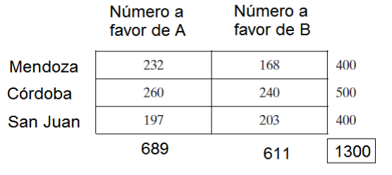

Use el nivel de significancia de 0.05

Problema 11
Use los datos que se muestran en la siguiente tabla para evaluar con un nivel de significancia de 0.01 si la habilidad de una persona en matemáticas es independiente de su interés en las estadísticas
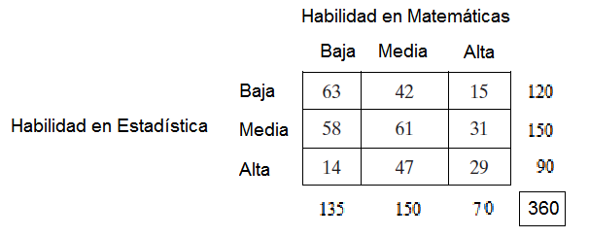
Problema 12
Se supone que el número de defectos en las placas de circuito impreso sigue una distribución de Poisson. Se recolectó una muestra aleatoria de n =60 placas y se observó el siguiente número de defectos.
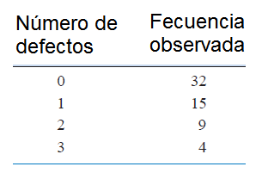
Hacer la correspondiente Prueba de Hipótesis sobre la Bondad de Ajuste con α = 0.05.

Problema 13
La siguiente es la distribución de las lecturas obtenidas con un contador Geiger del número de partículas emitidas por una sustancia radiactiva en 100 intervalos sucesivos de 40 segundos:
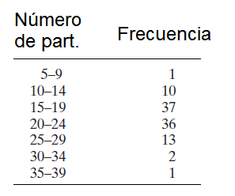
(a) Verifique que la media y la desviación estándar de esta distribución son x = 20 y s = 5.
(b) Encuentre las probabilidades de que una variable aleatoria que tenga una distribución normal con μ = 20 y σ = 5 tome un valor inferior a 9.5, entre 9.5 y 14.5, entre 14.5 y 19.5, entre 19.5 y 24.5, entre 24.5 y 29.5 , entre 29.5 y 34.5, y mayor que 34.5.
(c) Encuentre las frecuencias de curva normal esperadas para las diversas clases multiplicando las probabilidades obtenidas en la parte (b) por la frecuencia total, y luego pruebe al nivel de significancia de 0.05 si los datos pueden considerarse como una muestra aleatoria de una muestra población normal.

